# 1引言

## 1.1编写目的

本文档是5G URLLC增强适配仿真链路系统平台针对用户所编写的用户手册，通过该文档读者可以了解该平台的所有功能及使用方法。

软件名称：5G URLLC增强适配仿真链路系统平台

## 1.2平台概述

### 1.2.1目标

研制基于OAI SDR的链路级仿真平台，对齐3GPP R16的5G协议栈，进行工厂InF信道模拟仿真，并通过信道模型建立起无线链路，记录时延全过程，并通过minislot帧、低码率MCS表格、时隙上下比配置等对URLLC空口传输配置进行优化，验证无线通信技术的性能。

### 1.2.2功能

链路级仿真模块主要负责单用户下的物理层算法性能仿真，该平台搭建在工厂环境中的5G URLLC通信场景以及实现3GPP R16的关键标准化技术，还可提供基本的链路性能供系统级仿真使用。链路级仿真模块将具有但不限于下列基本功能需求：

（1）业务比特级处理

（2）物理层全过程仿真模拟：该平台基于一套5GSA组网架构的OAI gNB + OAI UE仿真，采用OAI搭建5G URLLC无线通信系统，调用了OAI gNB与OAI UE的物理层和高层，进行全协议栈的仿真模拟。

（3）工厂小尺度URLLC信道模拟：为适配URLLC工厂环境下的信道模型，我们根据3GPP TR 38.901工业室内场景信道模型确定数值，新建InF工厂信道，应用于后续仿真中。

（4）实现基于SDR的5G基站和TSN终端正常连通（without S1）：本平台是在withoutS1的情况下分别搭建基站和用户端的无线接口的完整协议栈，对齐3GPP R16的5G协议栈，实现完整的SDR gNB与UE部署连通。然后基于协议栈完整的基础上，进行后续信道模拟、时延透视以及URLLC空口传输配置优化等工作。

（5）URLLC空口传输配置优化，支持URLLC关键标准化技术：在URLLC空口传输配置 优化上，我们针对时延和可靠性上做一定的增强，通过minislot帧使用、子载波配置、低码率MCS表格等方式进行跨层配置优化。

## 1.3运行环境

### 1.3.1硬件环境

CPU：Inter(R) Xeon(R) Bronze [3206R@1.90Ghz8核](mailto:3206R@1.90Ghz8核，射频模块用USRP)

服务器： 2台（CPU 4核心 3.5 GHZ以上,USB3.0）

射频模块：USRP B210

### 1.3.2软件环境

操作系统：Linux Ubuntu 16.04/18.04

数据库：Microsoft Sql Server

远程工具：Xshell、Xftp

开发工具：OAI

# 2 系统

## 2.1 流程说明

在使用我们系统之前，我们需要进行用户登录，用户登录成功后我们便可以进行链路子系统的仿真模拟。在使用仿真功能之前，需要进行运行配置。若参数信息部署有误，我们可以在相应的功能模块对他们进行修改重置。当网络参数部署好了之后，我们就需要对仿真中基站、信道、日志参数进行配置，之后点击“开始仿真”按钮进行仿真。点击“工厂InF信道模拟”，我们可以新建适配3GPP TR 38.901工业室内场景的信道模型，点击“时延全流程透视”，我们可以查看gNB和UE运行过程中各流程的时延测试结果，点击“URLLC空口传输配置优化”，我们可以使用minislot帧、子载波配置、时隙上下比配置等优化时延，使用低码率MCS表格、编码方式等提高可靠性。当仿真结束之后，我们可以在各个模块的“性能展示”观察仿真结果。

下面就是对模块各个部分具体的说明。

## 2.2运行配置

在系统仿真之前我们可以根据自己的需求，进行参数配置，在系统中选择需要的文件或者自行导入配置文件。

### 2.2.1 网络参数配置

在网络参数配置中，我们可以输入登录的用户名和密码，进行gNB和UE的ip配置以及端口连接配置，保证系统的可扩展性。

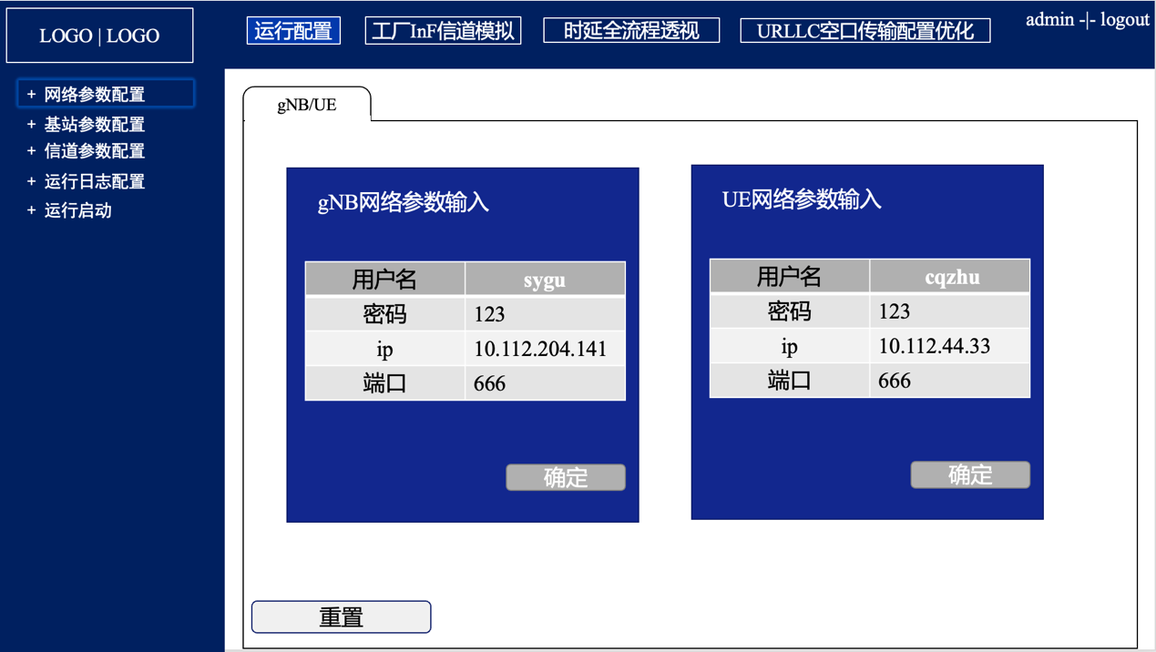

### 2.2.2 基站参数配置

若想成功运行连通，需具备符合运行环境的配置文件，在基站参数设置中，我们有两个选择，一是勾选已有配置文件，二是对勾选的已有配置文件的参数信息进行修改，或者直接导入写好的配置文件。

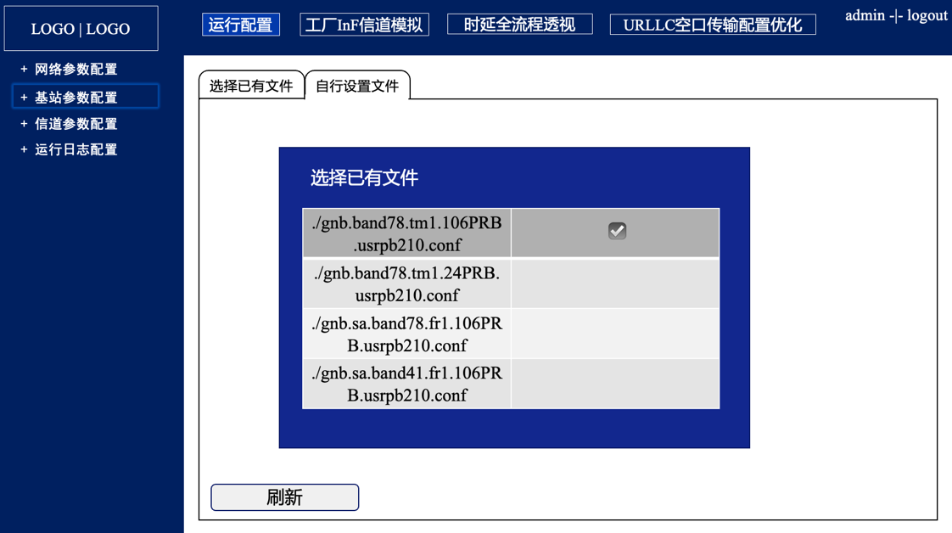

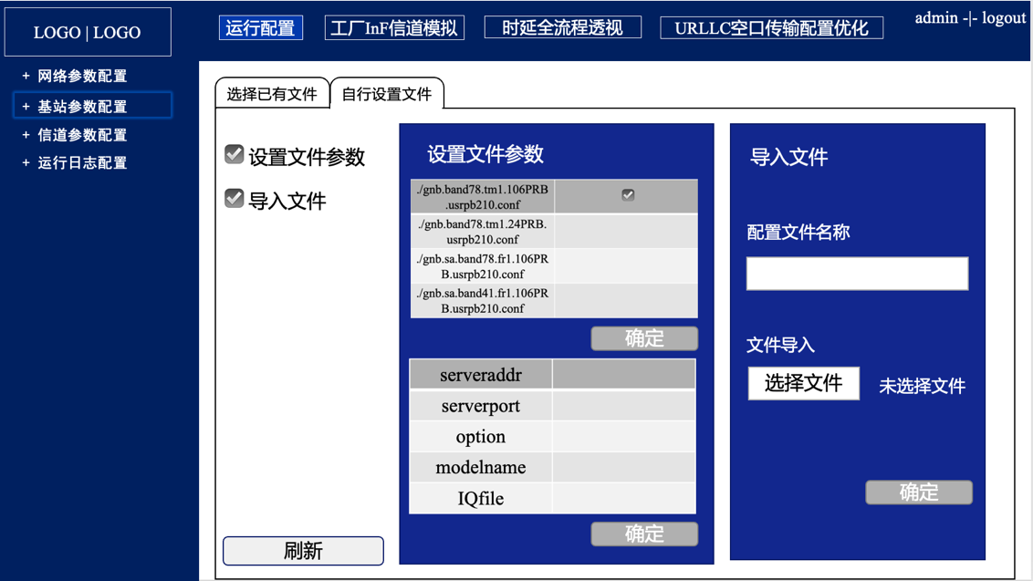

点击“选择已有文件”，我们可以勾选已有配置文件，文件名含义如下：gNB表示设备部署类型，sa表示5G独立部署，bandxx表示运行频段，fr1表示 5G频谱区间，tmx表示传输模式，PRB表示分配给SCH信道的PRB个数，usrpbxxx表示OAI支持的实际RF硬件的型号。

点击“自行设置文件”，我们可以修改所勾选文件的有关参数或者直接导入配置文件，有关参数定义如下：

* serveraddr：UE要连接的或者基站要用作server的IP地址。
* serverport：端口。
* option：目前支持chanmod 启用特定信道模型，和saviq 启用将传输的I/Q采样写入文件。
* modelname：信道模型，启用chanmod选项时，要输入使用的信道模型的名字，默认是AWGN信道。
* IQfile：启用saviq选项时，用来指定存储iq的文件的路径。不指定则默认是/tmp/rfsimulator.iqs。

### 2.2.3 信道参数配置

在信道参数设置中，本平台已经配置了AWGN信道，瑞利信道，莱斯信道等等，我们直接勾选已有信道模型，还可以修改已有信道模型的参数值，或者导入一个新的信道模型文件。

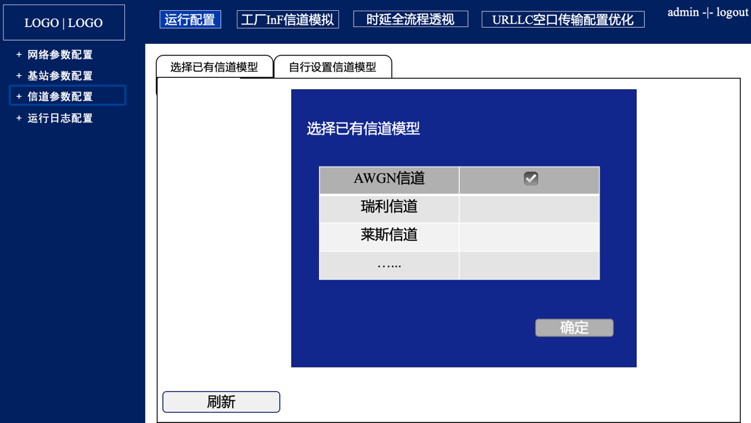

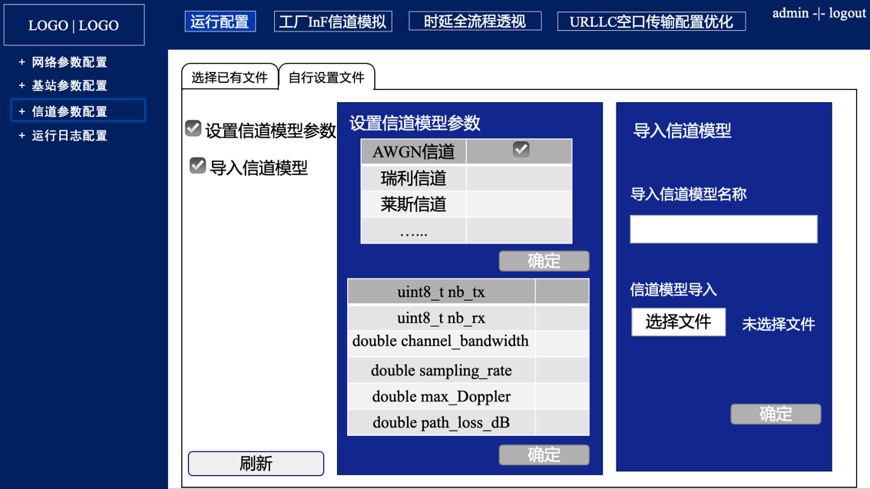

点击“自行设置文件”，我们可以修改所勾选信道模型的有关参数或者直接导入信道模型，有关参数定义如下：

* nb_tx：tx天线数。
* nb_rx：rx天线数。
* nb_taps：抽头数，在rfsimulator仿真里定义为信道模型的多径。
* channel_bandwidth：信道带宽，单位MHz。
* sampling_rate：系统采样率，单位Msps。
* max_Doppler：最大多普勒频移，单位Hz。
* amps：抽头的线性幅度，数组，在rfsimulator仿真里定义为每个多径的幅度系数。
* delays：每个抽头的（相对）延迟，数组，单位us。
* channel_length：信道冲激响应的长度。
* Td：最大路径时延差分。
* sampling_rate：采样频率响应（90 kHz)。
* aoa：波前到达角，以弧度为单位，仅适用于莱斯信道。
* ricean_factor：第一个抽头关于其他抽头的莱斯系数（0~1，其中0表示AWGN，1表示瑞利信道）。
* path_loss_dB：路径损耗，包括阴影衰落，单位dB。
* nb_paths：信号传输的路径数。

### 2.2.4 运行日志设置

在运行日志设置模块，我们可以根据当前的运行模式通过修改配置文件来进行不同的日志（log）初始化，根据运行目的不同为各协议层设置不同的打印级别，包括phy层、mac层、rlc、pdcp等协议层可设为info表示一般信息，ngap、flap可设置为debug表示程序调试。在成功运行每一步实现后，都会对结果进行打印，可以实时观察代码运行情况，验证所设计方案是否正确。

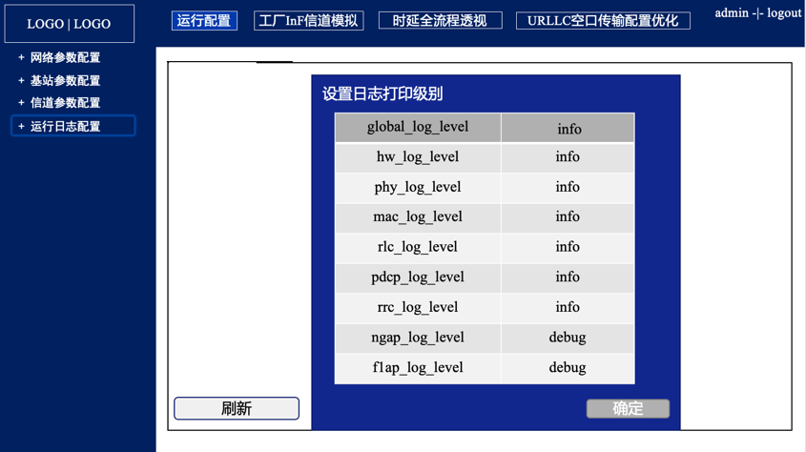

## 2.3 运行连通

### 2.3.1 rf启动

该平台进行下述的工厂InF信道模拟、时延全流程透视和URLLC空口传输配置优化的功能实现中，都需要进行gNB和UE的成功连通，如我们可以下面的界面中点击“开始仿真”按钮，该rf模拟实验将之前运行配置中设置好的参数应用到运行过程中。

### 2.3.2运行展示

该平台成功运行连通后，我们用gNB和UE的星座图来展示信道质量的信息，如果想查看某一数据包具体传输的数据情况，我们将展示由wireshark软件抓取到的网络封包，还可以通过过滤器可以筛选出想要分析的内容，包括按照抓取时间、端口和主机名过滤、数据包内容过滤。

## 2.4工厂InF信道模拟

在信道模拟模块，平台支持5G典型频段，并可以对模型进行配置，我们点击参数文件导入，则可以导入符合工业环境的InF信道模型。此外，平台还支持工业场景下无线信道的模拟与回放。

### 2.4.1 新建InF信道模型

在新建InF信道模型模块中，我们可以根据3GPP TR 38.901工业室内场景信道模型确定数值，并在本界面进行设置，或者直接导入InF信道模型文件，此外，我们可以勾选AWGN信道，Rice信道，Reyleigh信道等进行性能对比。InF信道模型参数定义见2.2.3。

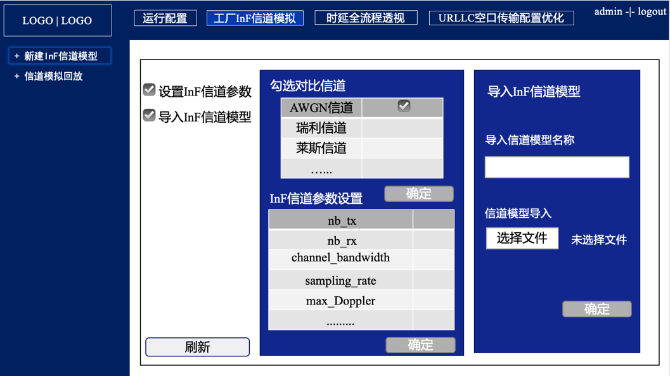

### 2.4.2 信道模拟回放

当我们将新建的InF信道模型文件导入完成后，在性能展示模块将会展示信道模拟回放的结果。在这里将分别展示……信道和InF信道的星座图对比模拟回放结果。

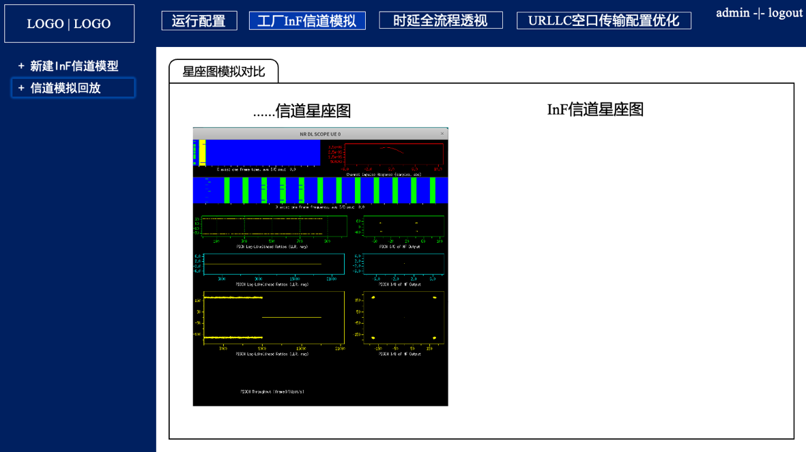

## 2.5时延全流程透视

### 2.5.1 时延测量配置

在时延测量配置中，我们将展示gNB和UE物理层连通全过程中的各个功能模块，如L1层、L2层、pbch、pdcch、pdsch等，同时将统计gNB的发送模块及UE的接收模块的总时延，我们可以点击“UE/gNB时延配置”，点开各个流程层，根据需求勾选需要统计时延信息的详细功能模块。

### 2.5.2 性能展示

当我们设置好需要统计时延信息的功能模块后，我们就可以点击“开始仿真”按钮，平台成功运行连通一段时间之后，点击“结束”按钮，则会开始计算统计各功能模块的平均时延、运行次数以及最大时延指标，这些结构都将会在性能展示界面进行展示。在这里我们有两种展示方式，第一种是在gNB和UE的L1、L2层流程运行图中标注所勾选模块的平均时延值，鼠标悬停在图中可显示图中该点的数据值，第二种是在表格中展示所勾选模块的平均时延、运行次数以及最大时延数值。

## 2.6 URLLC空口传输配置优化

### 2.6.1 时延优化

#### 2.6.1.1 minislot配置

在minislot微时隙调度模块中，我们可以通过k0，k2，typeA，typeB和SLIV指示mini slot调度及符号数来进行设置，其中SLIV值我们可以根据SLIV公式和TS 38.214-Table 5.1.2.1-1来进行查询，我们还可以勾选基于时隙配置和基于微时隙配置来进行时延性能对比。

在minislot配置，点击“基于微时隙配置”，我们可以输入以下参数值，参数定义如下：

* k0：下行调度DCI与其调度的PDSCH之间的Slot间隔。
* k2：上行调度DCI与其调度的PUSCH之间的Slot间隔。
* Type A：基于时隙的调度
* Type B：基于mini-slot的调度，前置DM-RS符号固定在PDSCH / PUSCH的第一个OFDM符号上。
* SLIV：指示PDSCH长度，定义了PDSCH分配的起始符号和连续符号的数量。

#### 2.6.1.2 子载波

在子载波设置模块，我们可以勾选30KHZ和120KHZ的子载波配置，来进行时延性能的展示或对比。

#### 2.6.1.3时隙上下比配置

本平台在该模块中将设置上下行的时隙符号配置比，在时隙上下比模块，参数定义如下：

* nrofDownlinkSlots：定义了DL-UL模式中的完整DL时隙的数量。
* nrofDownlinkSymbols：定义了灵活时隙中DL符号的数量。
* nrofUplinkSlots：定义了DL-UL模式中的完整UL时隙的数量。
* nrofUplinkSymbols：定义了灵活时隙中UL符号的数量。

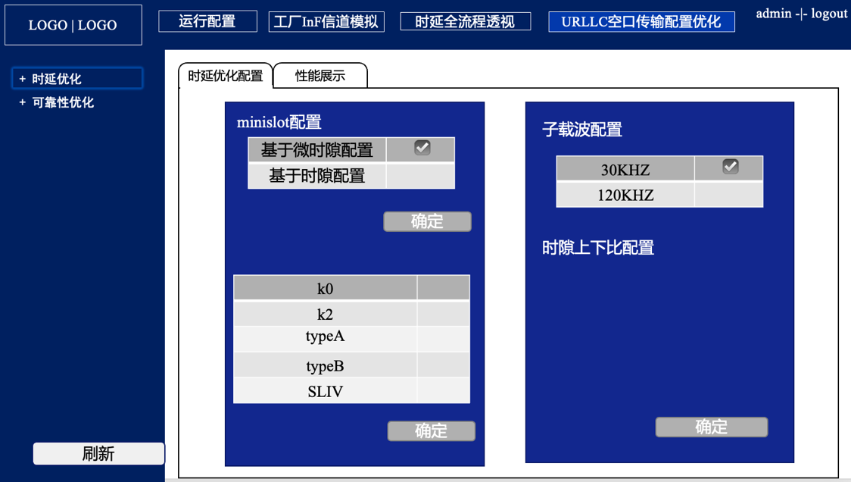

#### 2.6.1.4 性能展示

我们在性能展示界面展示了基于微时隙、时隙上下比配置为7：6：2：4的情况下，子载波分别为30KHZ和120KHZ的时延结果图，由图可知，子载波为120KHZ时，时延更小。

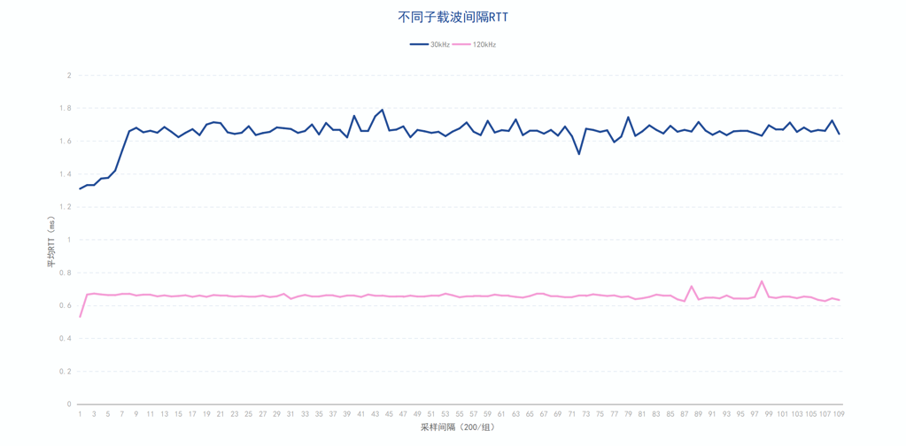

## 2.6.2 可靠性优化

#### 2.6.2.1物理层调制配置

1、mcs编码表配置

点击选物理层调制，第一部分我们可以勾选由3GPP TS 38.214 - table 5.1.3.1中制定的mcs编码表，可以选择一张编码表或者多张编码表进行对比。此外，我们有图形和表格两种展示方式。在图形展示界面我们展示的是SNR和BLER的变化趋势，在此我们可以输入每次采样数据的数目、起始SNR值以及SNR变化间隔；在表格展示界面，我们可以输入每次采样数据的数目和SNR值，展示某个SNR值对应的BLER数值，或者输入每次采样数据的数目、起始SNR值以及SNR变化间隔，实时展示SNR和BLER的计算数值。

2、编码模式配置

在编码模式配置模块，我们首先进行编码模式的选择操作。点击编码模式选择，我们可以勾选SISO(无编码)、2×1Alamouti编码、3×1STBC编码、4×1STBC编码等模式进行选择。其次，进行控制参数的设置。首先我们对发射功率的范围进行设置，然后设置信道带宽，再设置基站到用户的距离，然后设置载波频率，最后我们可以对路径损耗模型进行选择，包含InF-DL NLOS（TR 38.901）、InF-SL NLOS（TR 38.901）、InF-SH NLOS（TR 38.901）、InF-DH NLOS（TR 38.901）、InF-DL LOS（TR 38.901）、InF-SL LOS（TR 38.901）、InF-SH LOS（TR 38.901）、InF-DH LOS（TR 38.901）。最后对仿真参数进行设置，我们设置基站发送符号个数为5000000个。

#### 2.6.2.2性能监控

我们点击“启动”按钮，在mcs编码表配置性能展示模块，我们可以在左侧实时观察到SNR和BLER的对应数值，待仿真运行结束，我们可以在右侧图形界面得到SNR和BLER的变化趋势图，鼠标悬停在图中可显示图中该点的数据值，如下图所示，能达到PHY层可靠性99.9999%的目标。在编码可靠性配置性能展示模块，可以得到误比特率BER随发射功率变化的曲线。我们可以观察到在我们设置的发射功率范围内采用不同编码模式的误码率情况，如下图所示，要达到可靠性99.9999%的目标，SISO方案需要约66dBm，而2×1Alamouti编码和3×1STBC编码模式下分别只需要43dBm和32dBm，故通过空时编码可以实现可靠性6个9的目标。